## 练习2：

## 练习3：

## 练习4：

## 练习5：

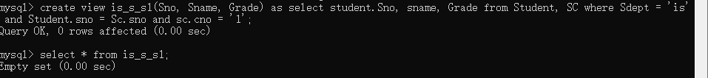

## 练习6：

